PARCIAL B

C++

En este parcial se desarrollará en 1 hora y media, cabe recalcar que no se aceptan archivos comprimidos, vamos a usar Google colab el cual van a poder compilar como se muestra en el ejemplo que les voy a dejar de guía, usted enviara la url y le da permisos para que cualquiera pueda ver el archivo.

Ejemplo de cómo debe escribir el archivo en colab y como compilar

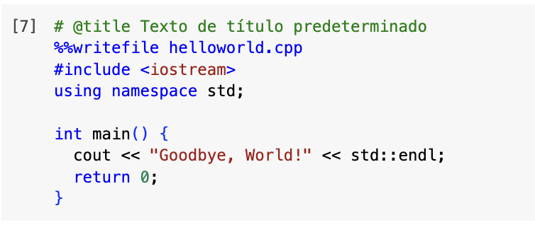

Acá coloca el nombre del archivo %%writefile ejercicio1.cpp

Compilar:

Agrega un nuevo código, se encuentra en la parte superior, cuando le dices nuevo código este se agrega debajo de su código que escribió



Y para compilar hace lo siguiente, escribe lo mismo pero el nombre del archivo no será helloword.cpp si no el nombre que usted le coloco a su archivo hagámoslo con el ejemplo de arriba que se llama ejercicio1.cpp cambia helloworld.cpp por ejercicio1.cpp -o ejercicio1

./ejercicio1

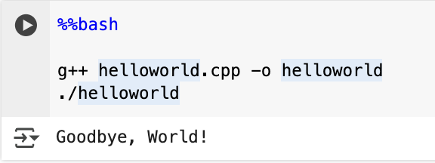

Ejercicios para resolver

1. **Gestión de Productos:** Crea una struct para productos (nombre, precio, stock) y permite buscar el más caro.
2. **Juego de Piedra, Papel o Tijeras con Variantes**

Planteamiento:

* Implementa el juego clásico, pero agrega dos opciones adicionales:
* Lagarto y Spock (como en The Big Bang Theory). Lagarto envenena Spock y Spock vaporiza piedra
* Las reglas se extienden para cubrir todas las combinaciones posibles.

1. **En una clase de 5 alumnos se han realizado tres exámenes y se requiere determinar el número de:**

a) Alumnos que aprobaron todos los exámenes.

b) Alumnos que aprobaron al menos un examen.

c) Alumnos que aprobaron únicamente el último examen.